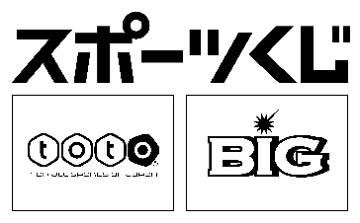
スポーツ振興くじ助成事業
キンボールスポーツ講習会・
第2回東京2018実施要項

この度、次のとおり東京都中央区おいて、標記の講習会、試験を開催する運びとなりました。キンボールスポーツ愛好者や指導者の皆さま、お誘いあわせのうえご参加ください。
◆主 催 一般社団法人日本キンボールスポーツ連盟、東京都キンボールスポーツ連盟

◆日 時 2018年7月15日（日）9時受付、9時15分開会 17時閉会（予定）

◆場 所 築地社会教育会館 〒104-0045 東京都中央区築地4-15-1 3階 TEL.03-3542-4801

◆内 容 （１）第1部：9時20分～11時00分
ルール研修会
対象／16歳以上のキンボールスポーツ愛好者、指導者
※更新希望のB級レフリー資格保持者、エグゼクティブＡ・Ｂ級レフリー資格保持者は受講必須

（2）第2部：11時10分～12時30分 13時30分～17時00分（予定）
※参加人数により終了時間は異なります。
B級レフリー実技更新試験
対象／Ａ・B級レフリー資格保持者
（3）第3部：新規Ｂ級レフリー認定試験（第33回）
対象／日本キンボールスポーツ連盟会員且つキンボールスポーツC級レフリー資格を有する方で、
下記３つの条件の１つ以上を満たす方に限ります。
Ａ．他薦 日本キンボールスポーツ連盟役員の推薦のある方（所定様式有）
Ｂ．他薦 各都道府県連盟の推薦のある方（所定様式有）
Ｃ．自薦 キンボールスポーツ大会で３回以上レフリーを務めた経験のある方
※要大会主催者証明（様式自由）
内容／筆記試験9時45分～11時15分
実技試験13時30分～17時00分（予定）
※参加人数により終了時間は異なります。
募集／12名 ※但し定員を超えた場合、日本キンボールスポーツ連盟にて調整いたします。予めご了承ください。

◆費 用 （１）・会員500円 ・一般1,000円
・更新希望のB級レフリー及びエグゼクティブＡ・Ｂ級レフリー 2,000円
（2）新規Ｂ級レフリー認定試験 受験料5,000円（合格後、認定登録料5,000円要）
※当日受付で納入してください。

◆申込方法 参加申込書に必要事項を記入の上、申込先にメールまたはFAXして下さい。
◆申込締切 2018年6月25日（月）必着

◆持 参 物 （必須）会員証、運動のできる服装、室内シューズ、筆記用具、ホイッスル
（お持ちの方のみ）ルールブック、レフリーマニュアル、レフリー用リストバンド、ベスト、シャツ

◆そ の 他 ⑴参加者は事前に健康診断を受けるなど異常のないことを確認して、本人の責任(未成年者は保護者の責任)において参加してください。
⑵競技中に事故が発生した場合、応急処置は施しますが、それ以外の責任は一切負いません。なお、最低保障額（保障：入院日額3,000円／日、通院日額2,000円）の傷害保険については主催者で加入します。
⑶主催者がキンボールスポーツ普及・振興のため写真・映像を使用する場合、個人の肖像権・著作権は主催者に帰属する旨をあらかじめご了承願います。
⑷昼食は各自ご用意ください。

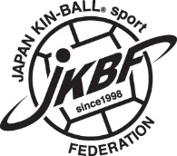
●申込および問い合わせ先：
一般社団法人日本キンボールスポーツ連盟 本部事務局
TEL. 06-6971-9190 FAX. 06-6981-7470 e-mail : kin-ball@newsports-21.com

